招租物业照片
龙门县地派镇天堂山社区办公楼（派出所隔壁）
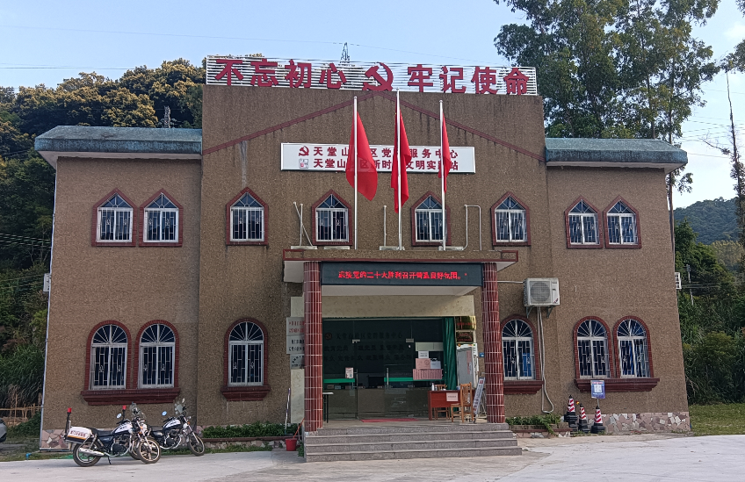
龙门县地派镇九牛圳村委会议室阁天楼（九牛圳村）
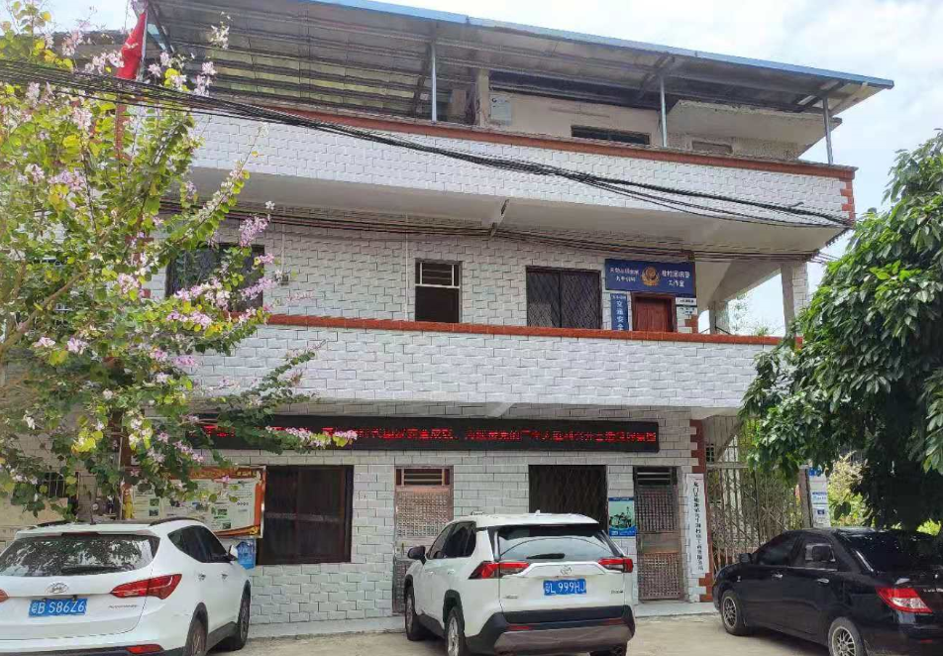

龙门县地派镇天堂山天堂中路58号二楼
